Het maken van een 3D print van een sleutelhanger
Auteur: Vincent Vermeulen
Opleiding: mbo ICT niveau 4 jaar 3
Datum: 17-4-2018
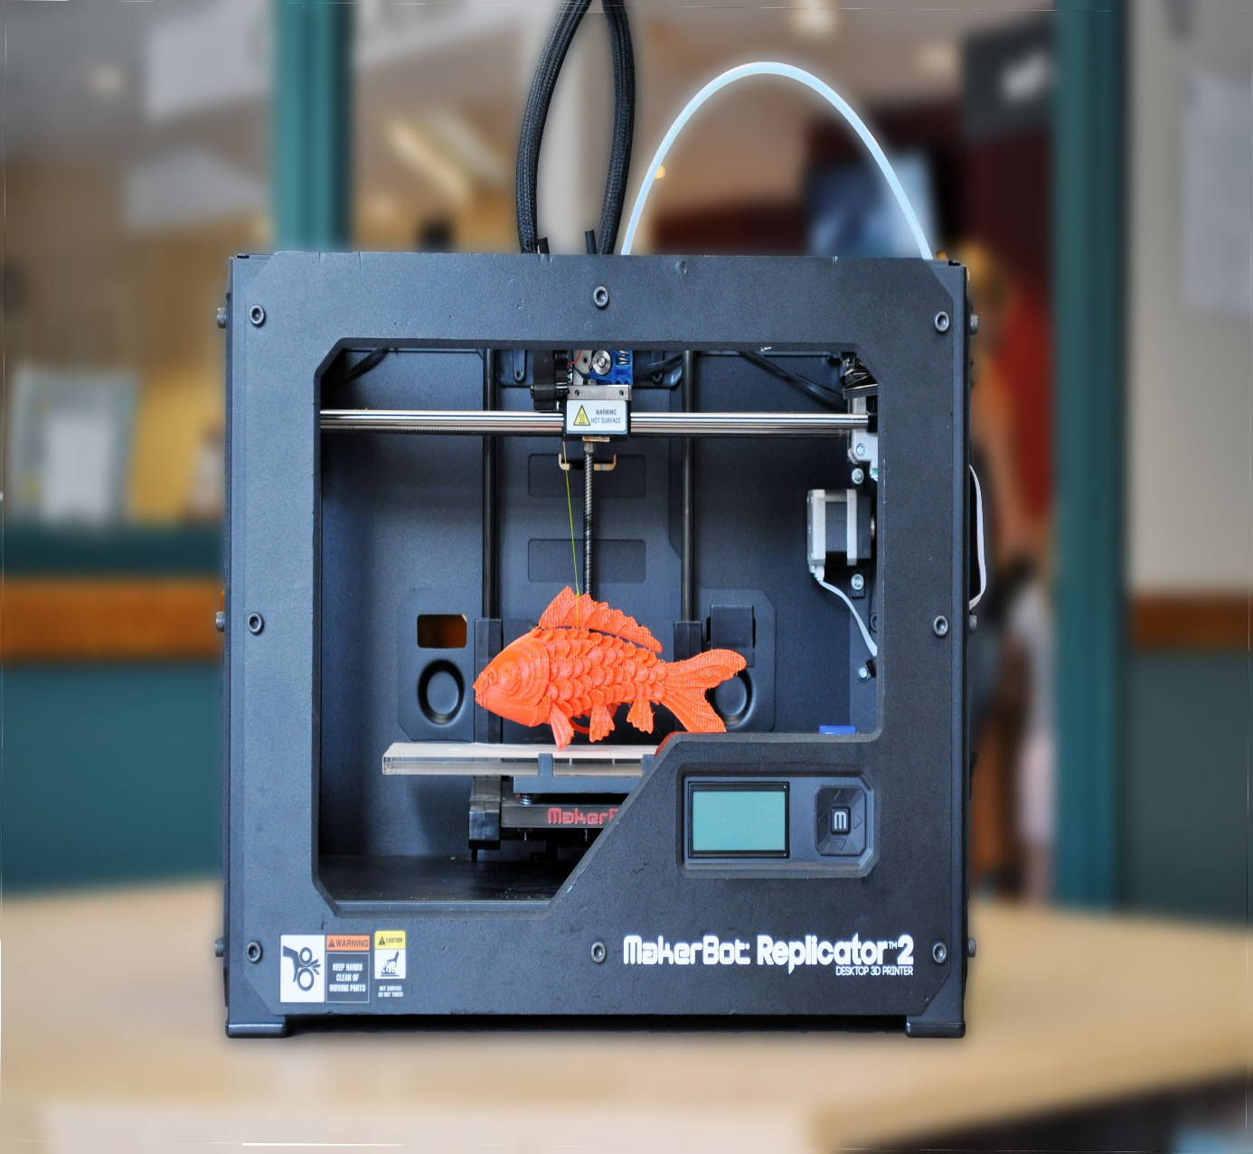

Inhoudsopgave
Het downloaden en installeren van Sketchup + STL extension 3
Het opzoeken van een sleutelhanger via thingivers 7
Het importeren en bewerken van je sleutelhanger 9

Het downloaden en installeren van Sketchup + STL extension
Ga naar https://www.sketchup.com en klik vervolgens op Launch SketchUp Free.
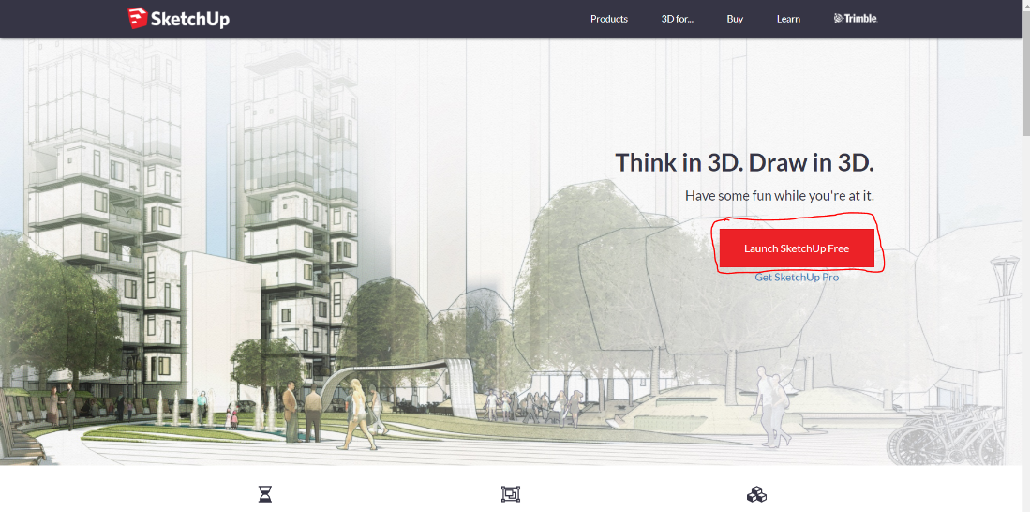
Klik daarna op start modeling. Vervolgens log je in met je google account. En daarna start Sketchup web interface op.
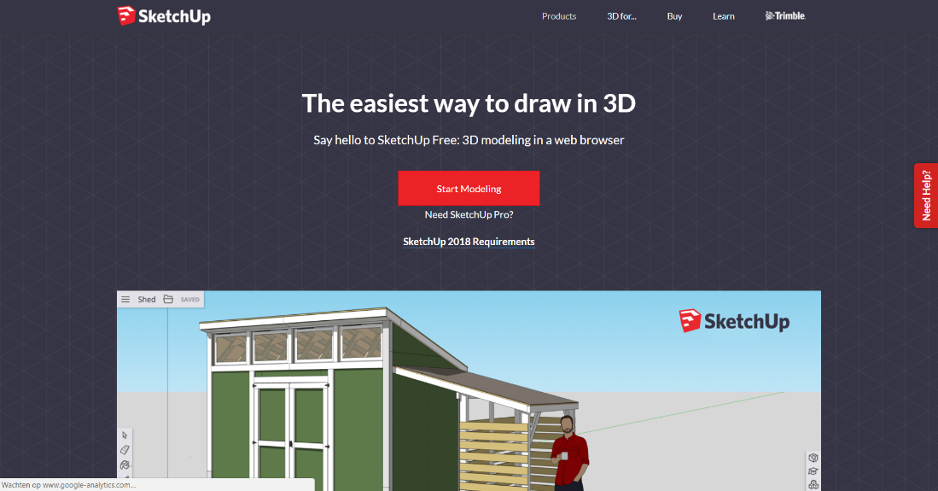
Klik vervolgens nadat de Sketup web interface is opgestart linksboven op het menu de knop met drie strepen onder elkaar. Klik daarna op app downloads linksonderaan de pagina. 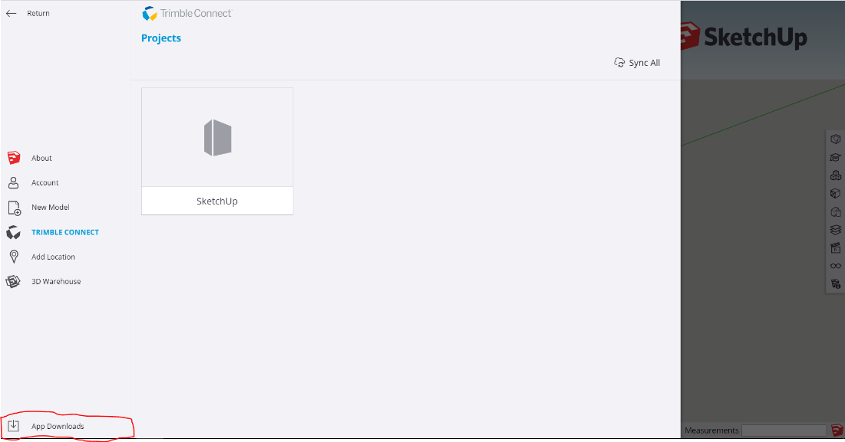
En kies vervolgens SketchUp Pro 2018 voor Windows of MAC ligt eraan welk besturingssysteem je hebt. Start vervolgens de download.
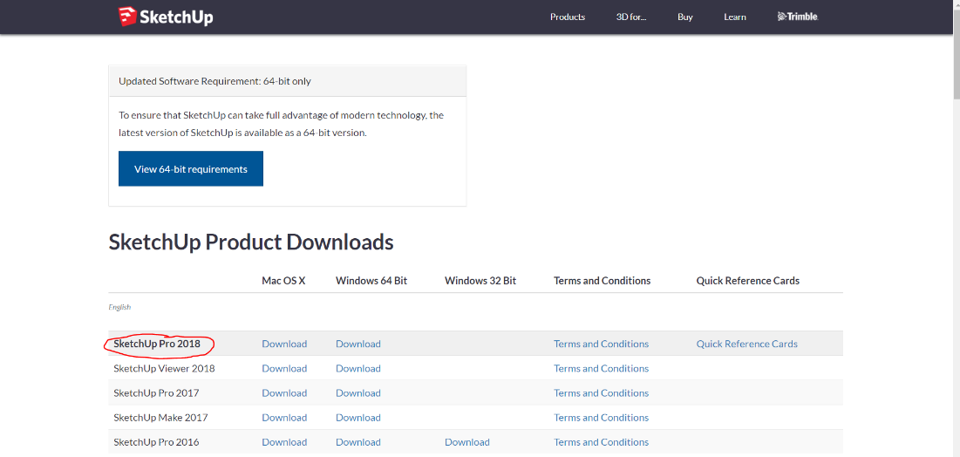
Als de download klaar is installeer je SketchUp en daarna open je SketchUp.
Zoek vervolgens op SketchUp STL in google of via deze link https://extensions.sketchup.com/nl/content/sketchup-stl en Download de SketchUp STL.
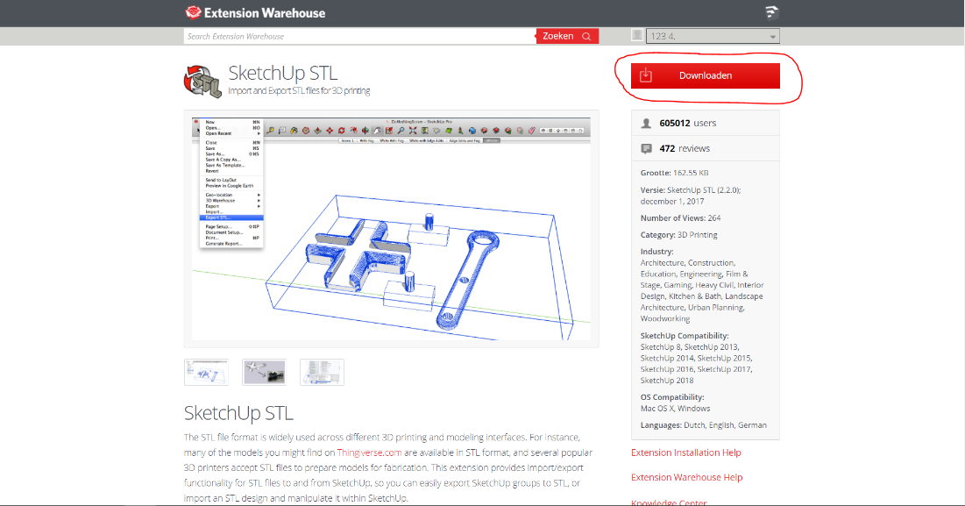

Ga vervolgens in SketchUp naar het extensie manager rechts bovenaan de menubalk. En voeg de extensie toe door op install extensie te klikken onderaan de pagina. 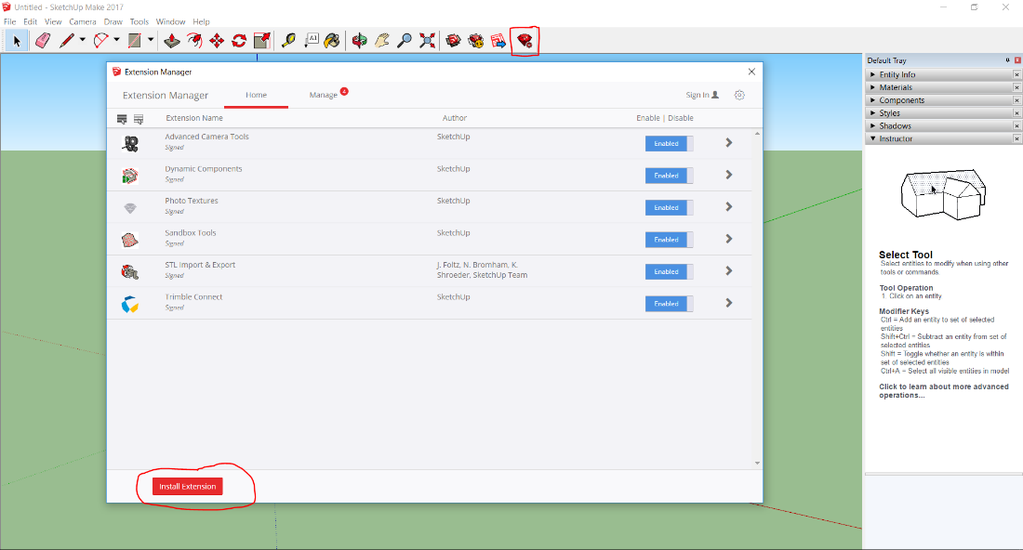
En selecteer de STL extension te selecteren die je net gedownload hebt.
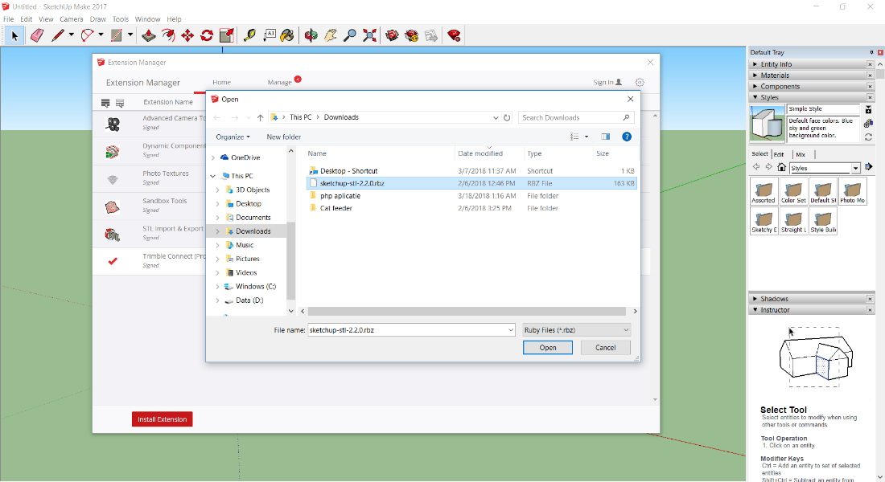

Het opzoeken van een sleutelhanger via thingivers
Ga dan naar je browser en zoek vervolgens bij thingiverse.com naar een kleine sleutelhanger of nametag sleutelhanger. Als je een gevonden hebt klik je erop.
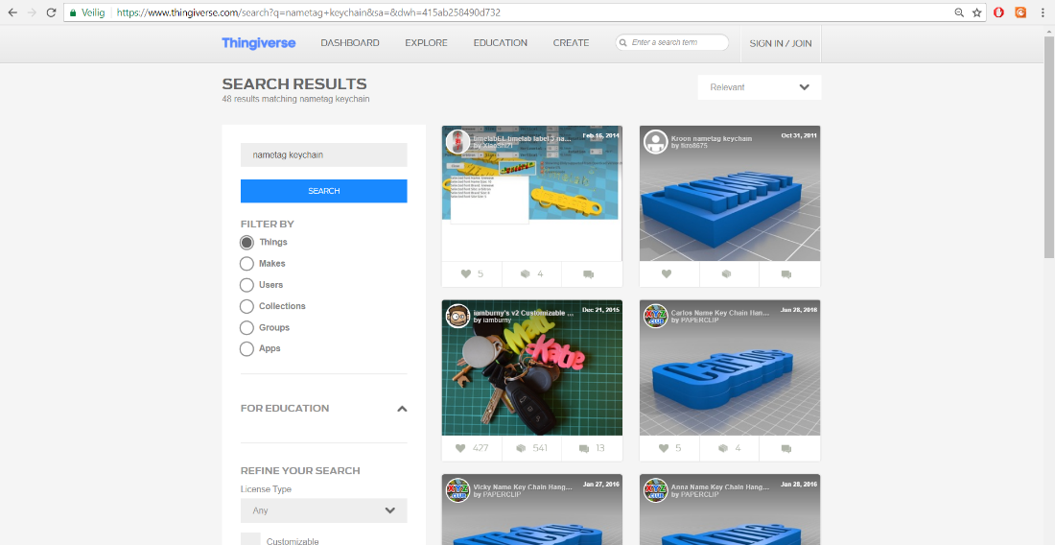
Vervolgens als je deze sleutelhanger wilt klik je op things files.
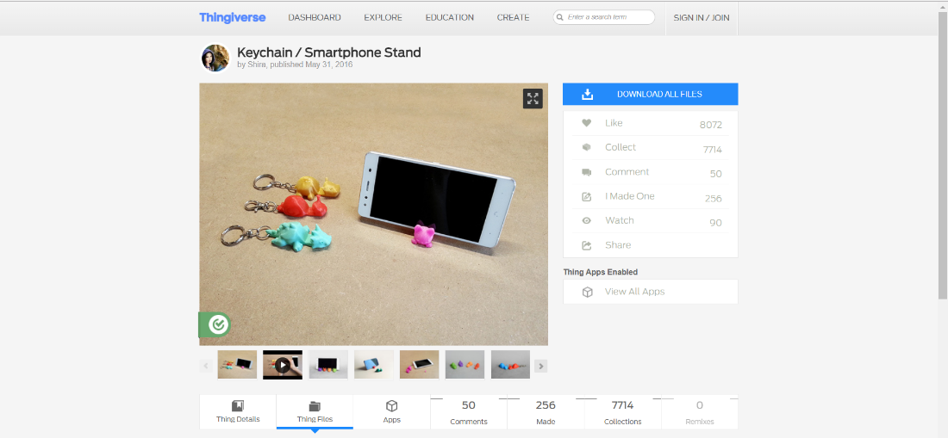

En klik je het bestand aan dat je wilt als je het bestand aangeklikt hebt word deze gedownload en staat het bestand bij je download files.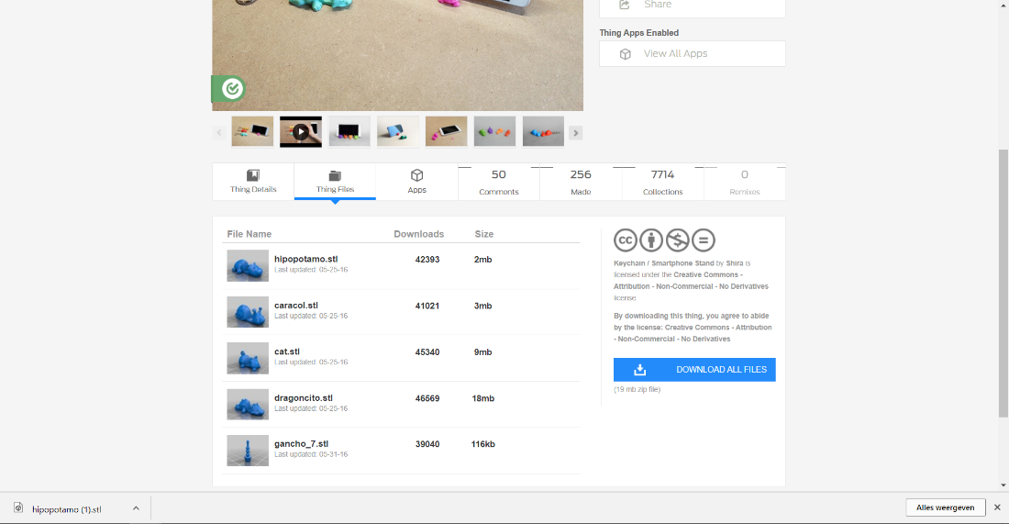
Het importeren en bewerken van je sleutelhanger
Importeer deze vervolgens in SketchUp door op linksboven op file te klikken en vervolgens op importeren en je bestand te selecteren. Wat je net van www.thingiverse.com gedownload hebt.
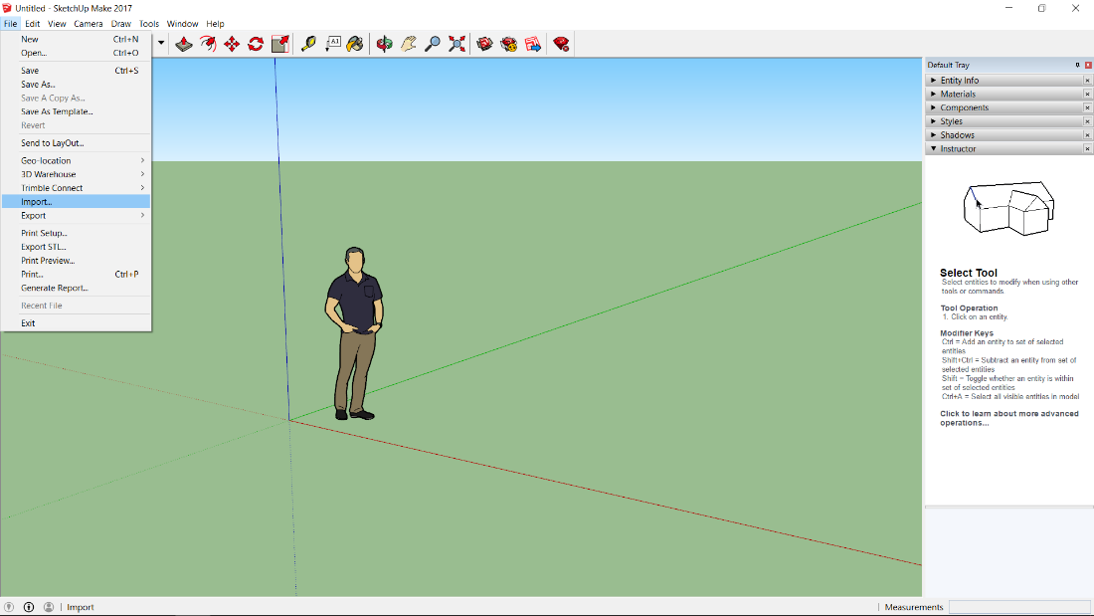

Ga aan de slag met jouw model, en customize deze met je naam.
Begin hierbij met het inzoomen op de geïmporteerde sleutelhanger doe dit doormiddel van je muis of touchpad.
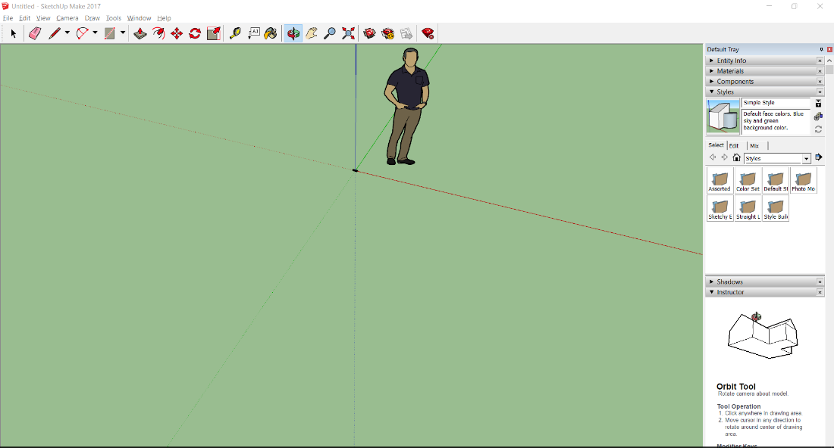
Als je ingezoomd bent kan het zo zijn dat je sleutelhanger niet via de juiste hoek ziet om te kunnen draaien selecteer je het draaiteken midden bovenaan de pagina. En draai je de sleutelhanger hoe je hem wilt hebben.
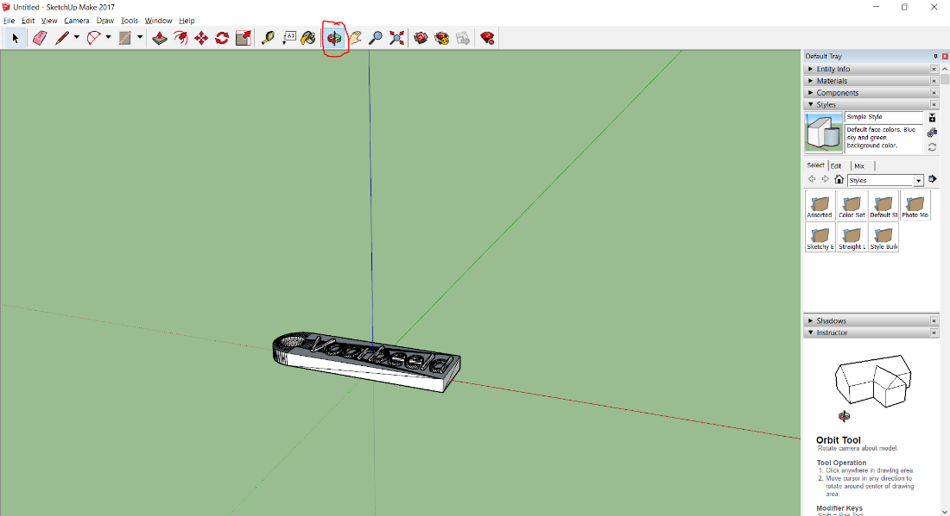

Om vervolgens de letters erin te krijgen zoals bij deze sleutelhanger klik je via tools op 3D tekst.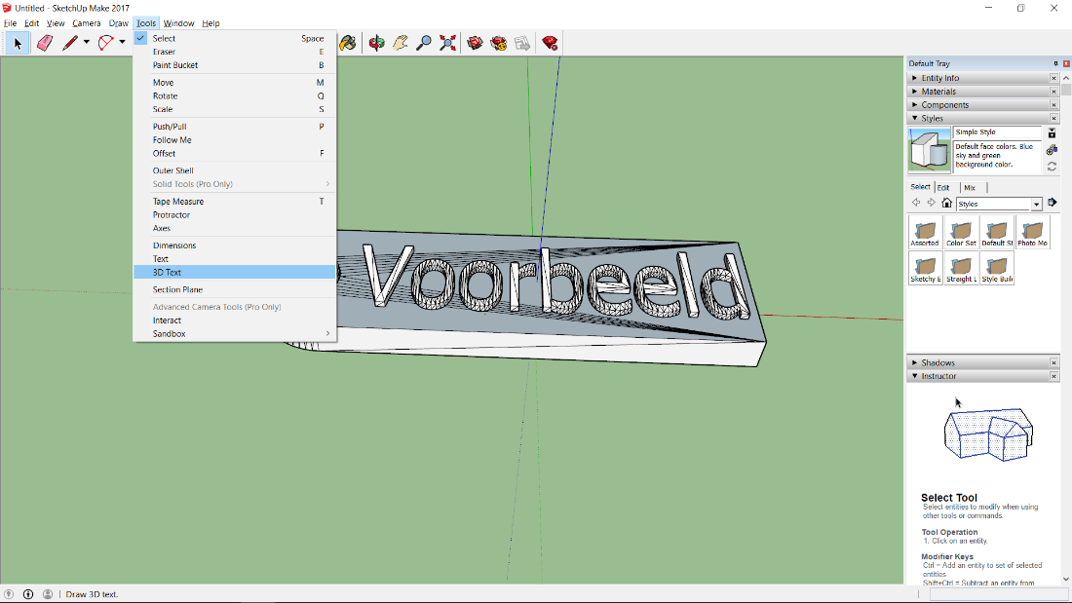
En type je in wat je op je sleutelhanger wil hebben en vul de height in en vul daaronder de dikte van de letters in hier kan je het beste kiezen voor 1mm vul de height ook in mm in en klik vervolgens op place.
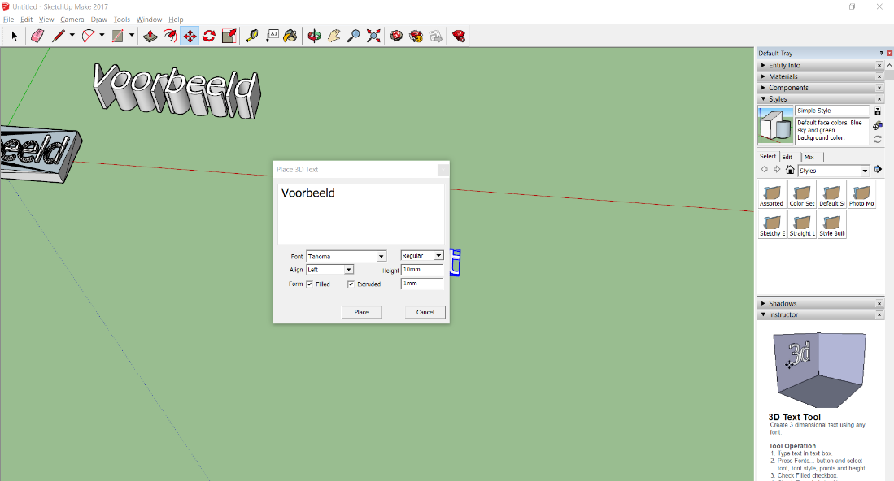

Als je 3d tekst plaats kan deze te klein of te groot zijn voor je sleutelhanger om dit op te lossen klik je op de zwarte pijl links bovenaan in de menubalk en selecteer je de 3D tekst.
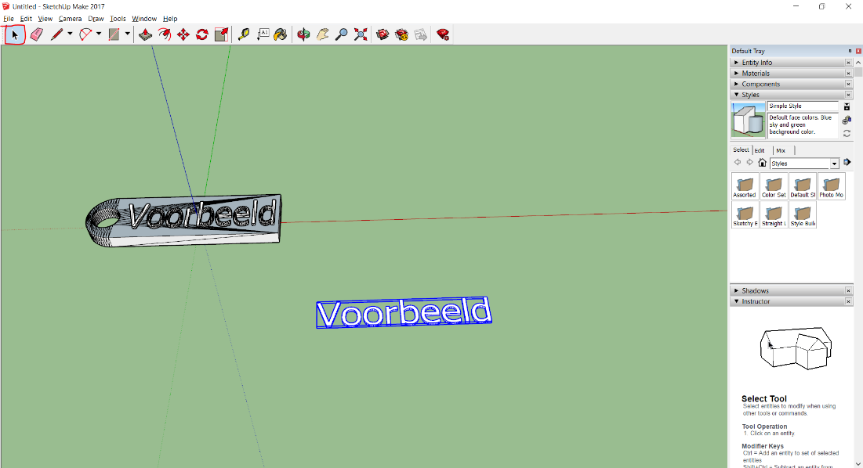
Klik vervolgens in de menubalk op scale nu kan je doormiddel van de punten de tekst kleiner maken. En maak de tekst zo groot dat het op de sleutelhanger past.
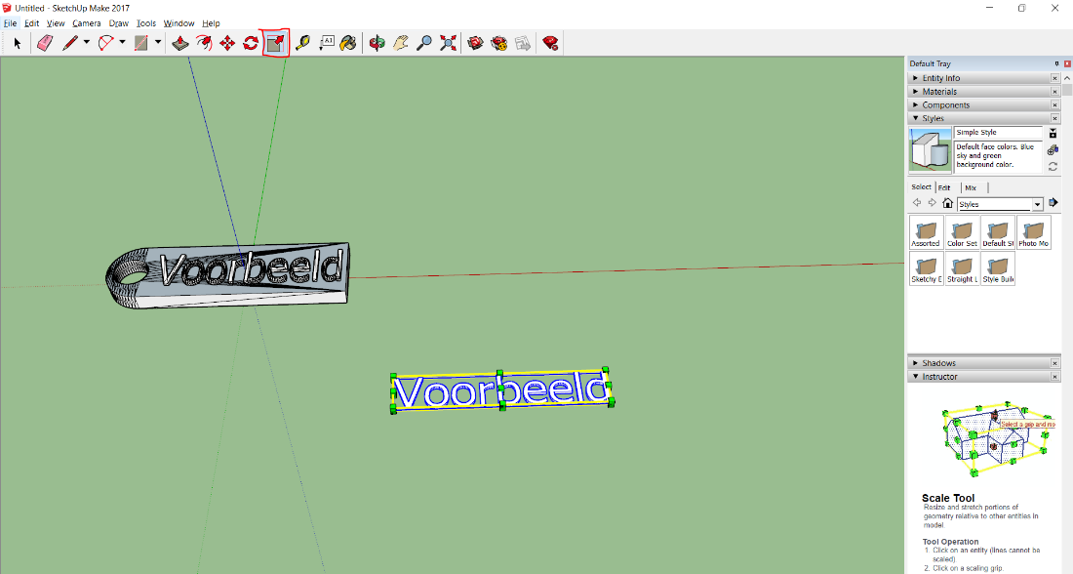

Selecteer vervolgens het voorbeeld opnieuw doormiddel van de zwarte pijl en klik op het icoon met de vier pijlen uit de menubalk. En sleep de 3D tekst op je sleutelhanger.
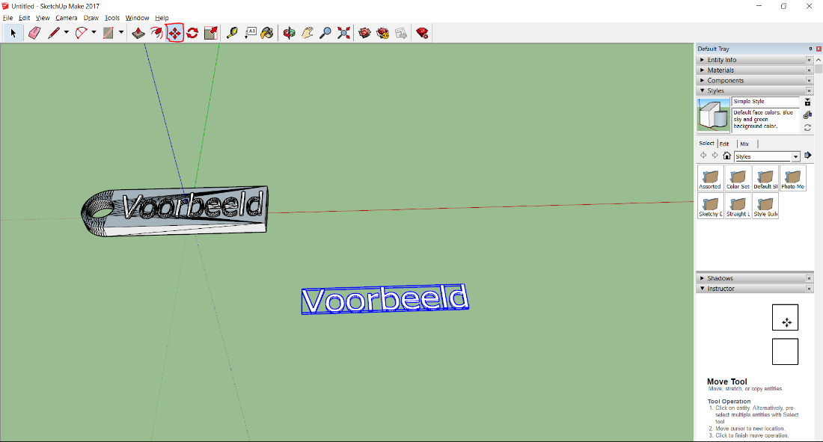
Als je vervolgens tevreden bent met het resultaat verwijder je het mannetje dat er standaard staat dit doe je door hem te selecteren en op delete te klikken op je toetsenbord.
Klik vervolgens op het menu op file en en klik vervolgens op export STL en sla het bestand op.
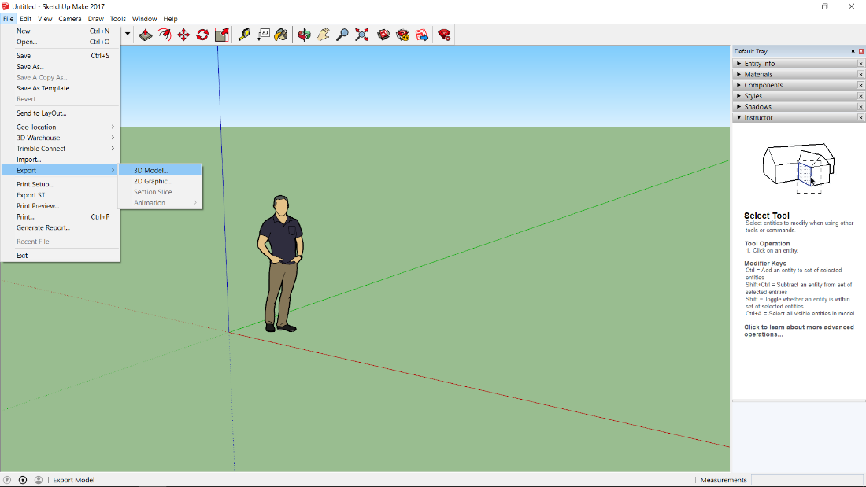

Geef het een herkenbare naam en sla het op door op export te klikken.
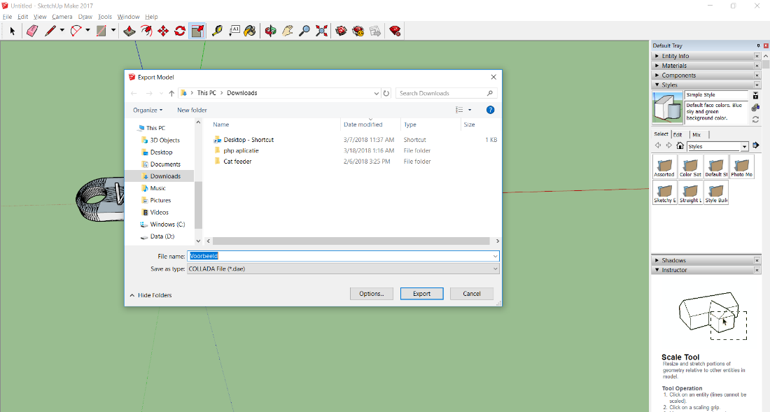
Zet je opgeslagen bestand op een usb stick en doe de usb stick bij de desbetreffende computer die naast een 3d printer staat om vervolgens te kunnen printen.

